ФОТОРЕПОРТАЖ
СО ВСТРЕЧИ ОЛИМПИЙСКОГО ОГНЯ
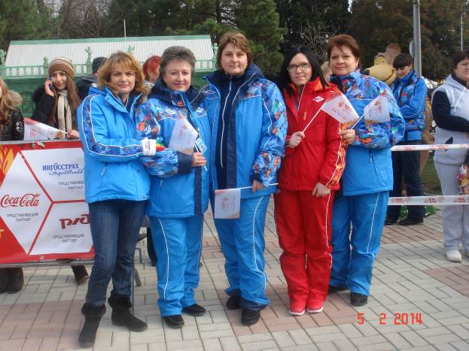
Учителя - волонтеры
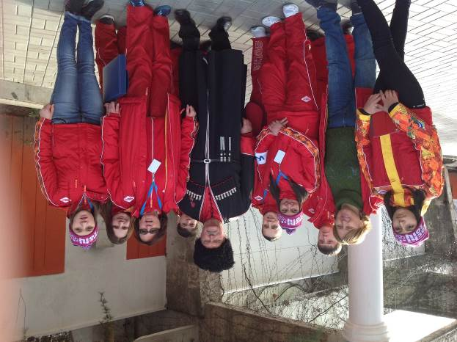
Волонтеры информационной палатки
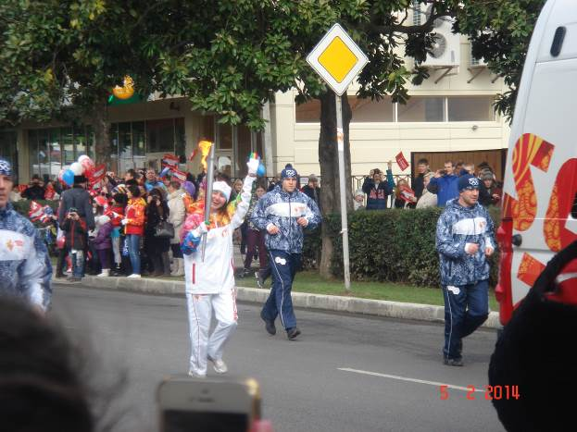
Олимпийский огонь на улицах Адлера
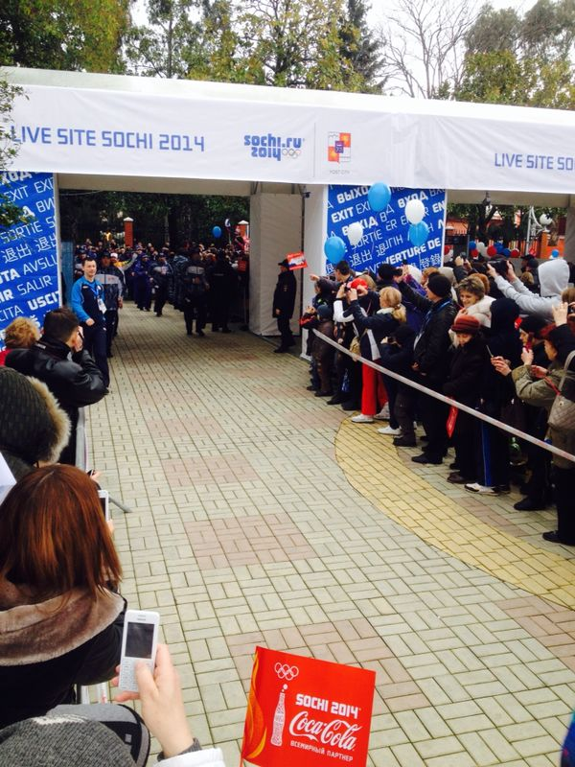
Live Site Sochi 2014

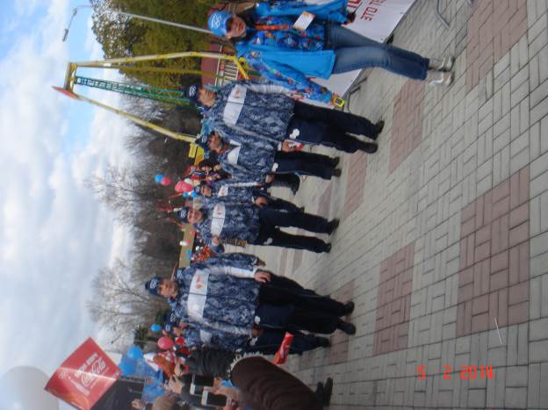
Live Site Sochi 2014

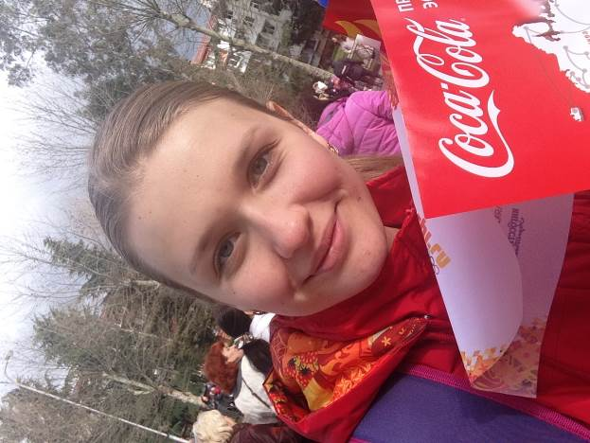

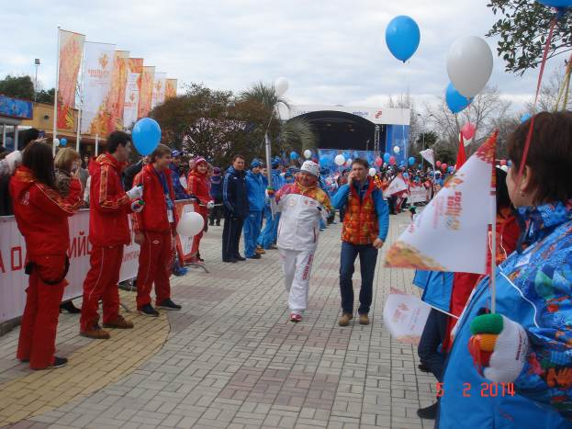
Live Site Sochi 2014

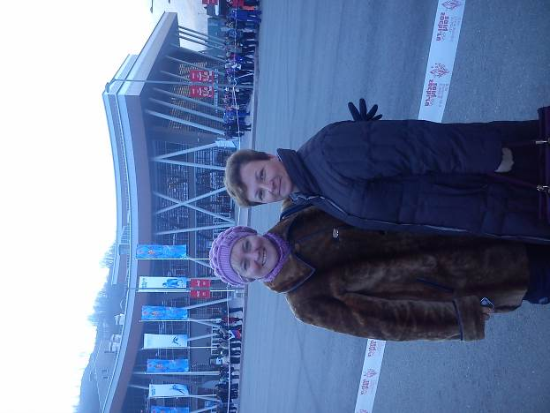
Встреча Олимпийского огня на Красной Поляне

